Um mundo diferente nascerá desta desordem | Carta semanal 4 (2024)
25 DE JANEIRO DE 2024
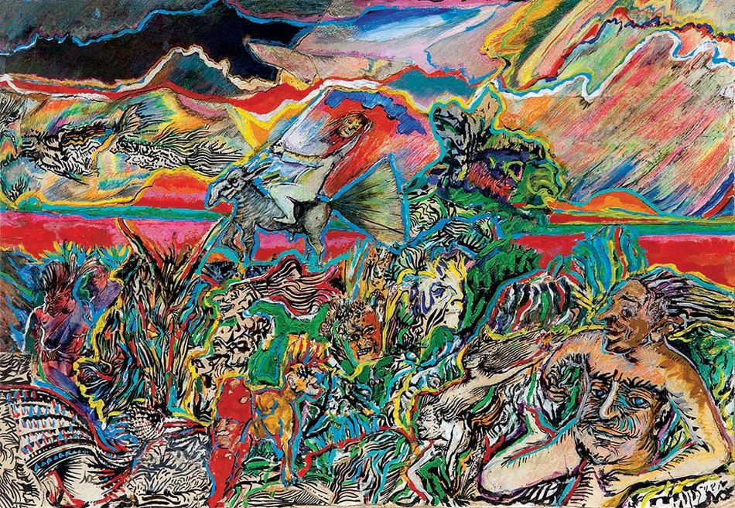
Luis Felipe Noé (Argentina), La naturaleza y los mitos II [A Natureza e mitos II] 1975.
Queridas amigas e amigos,
Saudações do Instituto Tricontinental de Pesquisa Social.
“O Ocidente está em perigo”, advertiu o novo presidente da Argentina, Javier Milei, na reunião do Fórum Econômico Mundial (WEF, na sigla em inglês) deste ano em Davos, na Suíça. Em seu estilo perigosamente atraente, Milei culpou o “coletivismo” – ou seja, o bem-estar social, os impostos e o Estado – como a “causa principal” dos problemas do mundo, responsáveis por um empobrecimento generalizado. O único caminho a seguir é o da “livre iniciativa, do capitalismo e da liberdade econômica”. O discurso de Milei marcou um retorno à ortodoxia de Milton Friedman e dos Chicago Boys, que promoveram uma ideologia de canibalismo social como base para sua agenda neoliberal. Desde a década de 1970, essa política de terra arrasada devastou grande parte do Sul Global por meio dos programas de ajuste estrutural do Fundo Monetário Internacional (FMI), mas também criou desertos de fábricas no Ocidente (o que Donald Trump, em seu discurso de posse em 2017, chamou de a “carnificina americana”). É aí que reside a lógica confusa da extrema direita: de um lado, pedir que a classe bilionária domine a sociedade de acordo com seus interesses (que produz a carnificina social) e, de outro lado, incitar as vítimas de tal carnificina a lutar contra políticas que as beneficiariam.
Milei está certo em seu julgamento geral: o Ocidente está em perigo, mas não por causa das políticas social-democratas; está em perigo por causa de sua incapacidade de aceitar seu lento declínio como bloco dominante no mundo.
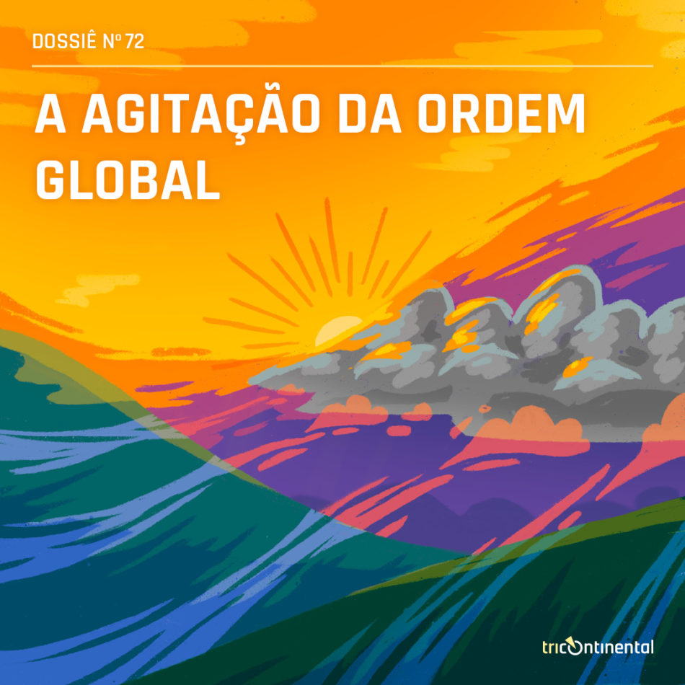
O Instituto Tricontinental de Pesquisa Social e o Global South Insights (GSI) apresentam dois textos importantes sobre as mudanças no cenário global: um estudo de referência, Hiper-Imperialismo: um novo estágio perigoso e decadente, e nosso dossiê n. 72, A agitação da ordem global (o dossiê é uma síntese do estudo, portanto, vou me referir a eles como se fossem um único texto). Acreditamos que esse é o posicionamento teórico mais significativo que nosso instituto fez em seus oito anos de existência.
Tanto em Hiper-Imperialismo quanto em A agitação da ordem global, apresentamos quatro pontos importantes:
Em primeiro lugar, por meio de uma análise profunda dos conceitos de Norte Global e Sul Global, mostramos que o primeiro atua como um bloco, enquanto o segundo é apenas um grupo solto. O Norte Global é liderado pelos Estados Unidos, que criaram vários instrumentos para estender sua autoridade sobre os outros países do bloco (muitos dos quais são potências coloniais históricas e sociedades colonizadoras). Essas plataformas incluem a aliança de inteligência Five Eyes [Cinco olhos] (inicialmente criada em 1941 entre os EUA e o Reino Unido, a rede agora se expandiu para Fourteen Eyes [Catorze olhos]), a Organização do Tratado do Atlântico Norte (Otan, criada em 1949) e o Grupo dos Sete (G7, criado em 1974). Por meio dessas e de outras formações, os Estados Unidos e seus aliados políticos no Norte Global podem exercer autoridade sobre seus próprios países e sobre os países do Sul Global.
Em contrapartida, os países do Sul Global têm sido historicamente muito mais desorganizados, com algumas alianças e vínculos mais frouxos em torno de afiliações regionais e políticas. O Sul Global não tem um centro político nem um projeto ideologicamente orientado.
A análise nos textos é detalhada, contando com bancos de dados públicos e bancos de dados criados pela GSI. O ponto principal é que existe um sistema mundial que é gerenciado perigosamente por um bloco imperialista. Não há múltiplos imperialismos, nem conflito inter-imperialista.
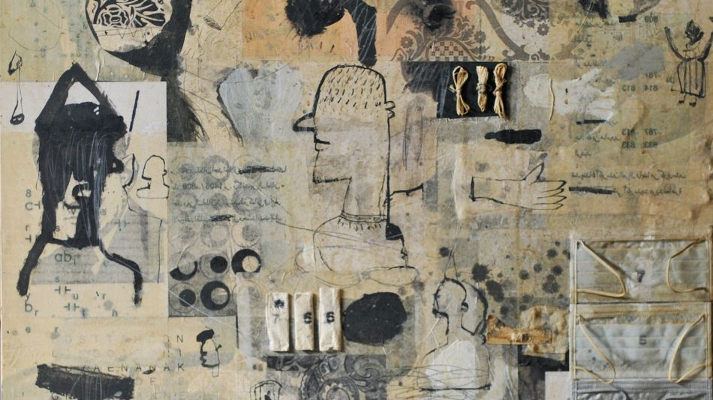
Mahmud al-Obaidi (Iraque), Sem título, 2008.
Em segundo lugar, as plataformas do Norte Global exercem poder sobre o sistema mundial por meio de vários vetores (militar, financeiro, econômico, social, cultural) e de uma série de instrumentos (Otan, Fundo Monetário Internacional, sistemas de informação). Com o declínio gradual do controle do Norte Global sobre o sistema financeiro internacional, as matérias-primas, a tecnologia e a ciência, esse bloco exerce seu poder principalmente por meio da força militar e do gerenciamento de informações. Nesses textos, não abordamos a questão das informações, embora já tenhamos escrito sobre isso e a abordaremos novamente em um estudo sobre soberania digital. O foco desses textos está principalmente nos gastos militares; mostramos que o bloco liderado pelos EUA é responsável por 74,3% dos gastos militares mundiais e que os EUA gastam 12,6 vezes mais do que a média mundial em uma base per capita (Israel, em segundo lugar, gasta 7,2 vezes mais do que a média mundial per capita). A China, por sua vez, é responsável por 10% dos gastos militares mundiais (22 bilhões de dólares), e seus gastos militares per capita são 21 vezes menores do que os dos Estados Unidos.
Esses gastos enormes com as forças armadas não são inocentes. Isso não só tem um custo dos gastos sociais, o poder militar do Norte Global é usado para ameaçar e intimidar países e, se eles forem desobedientes, puni-los com fogo e enxofre. Somente em 2022, essas nações imperialistas realizaram 317 deslocamentos de suas forças militares para países do Sul Global. O maior número desses destacamentos (31) foi feito para o Mali, uma nação que busca fortemente a soberania e que foi o primeiro dos Estados do Sahel a realizar golpes apoiados pelo povo (2020 e 2021) e expulsar os militares franceses de seu território (2022).
Entre 1776 e 2019, os Estados Unidos realizaram pelo menos 392 intervenções em todo o mundo, metade delas entre 1950 e 2019. Isso inclui a terrível e ilegal guerra contra o Iraque em 2003 (na reunião do WEF deste ano, o primeiro-ministro do Iraque, Mohammed Shia’ al-Sudani pediu que as tropas do Norte Global deixassem o país). Esse vasto gasto militar do Norte Global, liderado pelos Estados Unidos, reflete a militarização de sua política externa. Um dos aspectos pouco comentados dessa militarização é o desenvolvimento de uma teoria, tanto nos Estados Unidos quanto no Reino Unido, de “diplomacia de defesa” (como foi observada na Análise Estratégica de Defesa do Ministério da Defesa do Reino Unido de 1998). Nos Estados Unidos, os pensadores estratégicos usam o acrônimo DIME para refletir sobre as fontes do poder nacional (diplomacia, informação, militar e econômica).
No ano passado, a União Europeia e a Otan – as instituições no centro do Norte Global – se comprometeram conjuntamente “mobilizar o conjunto combinado de instrumentos à nossa disposição, sejam eles políticos, econômicos ou militares, para buscar nossos objetivos comuns em benefício de nossos um bilhão de cidadãos”. Caso você não tenha percebido, esse poder – principalmente o poder militar e a diplomacia militar – não é para servir à humanidade, mas para servir apenas aos seus “cidadãos”.
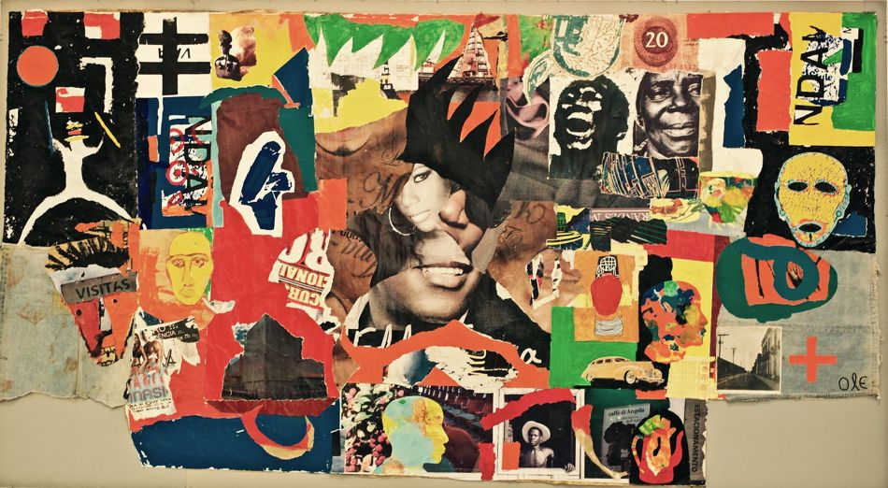
António Ole (Angola), The Maculusso Mural, 2014.
Em terceiro lugar, a Parte IV de nosso estudo sobre Hiper-imperialismo chama-se “O Ocidente em declínio” e analisa as evidências dessa tendência a partir de uma perspectiva que rejeita o temor de Milei de que “o Ocidente está em perigo”. Os fatos mostram que, desde o início da Terceira Grande Depressão, o Norte Global tem lutado para manter seu controle sobre a economia mundial; seus instrumentos – monopólios sobre tecnologia e matérias-primas, bem como o domínio sobre o investimento estrangeiro direto – basicamente se desgastaram. Quando a China ultrapassou a participação dos Estados Unidos na produção industrial global em 2004, os Estados Unidos perderam a hegemonia na produção (em 2022, a China detinha uma participação de 25,7% contra os 9,7% dos EUA). Como os Estados Unidos agora dependem de importações de capital líquido em larga escala, que chegaram a 1 trilhão de dólares em 2022, têm pouca capacidade interna de oferecer vantagens econômicas aos seus aliados do Norte ou do Sul Global. Os proprietários de capital nos Estados Unidos desviaram seus lucros do erário público do país, criando as condições econômicas para a carnificina social que aflige o país. As velhas coalizões políticas, baseadas nos dois partidos estadunidenses, estão em fluxo, sem espaço no sistema político dos EUA para desenvolver um projeto político para exercer a hegemonia sobre a economia mundial por meio de legitimidade e consentimento. É por isso que o Norte Global liderado pelos EUA recorre à força e à intimidação, construindo seu enorme aparato militar por meio do aumento de sua própria dívida pública (já que há pouco consenso interno para usar esse empréstimo para construir a infraestrutura e a base produtiva do país).
A raiz da Nova Guerra Fria imposta pelos Estados Unidos à China é o fato de a China ter ultrapassado os Estados Unidos na formação líquida de capital fixo, enquanto os EUA tiveram um declínio gradual. Todos os anos, desde 1992, a China tem sido uma exportadora líquida de capital. Esse excedente de criação de capital possibilitou o financiamento de projetos internacionais, como a Iniciativa de Cinturão e Rota, que já tem dez anos.
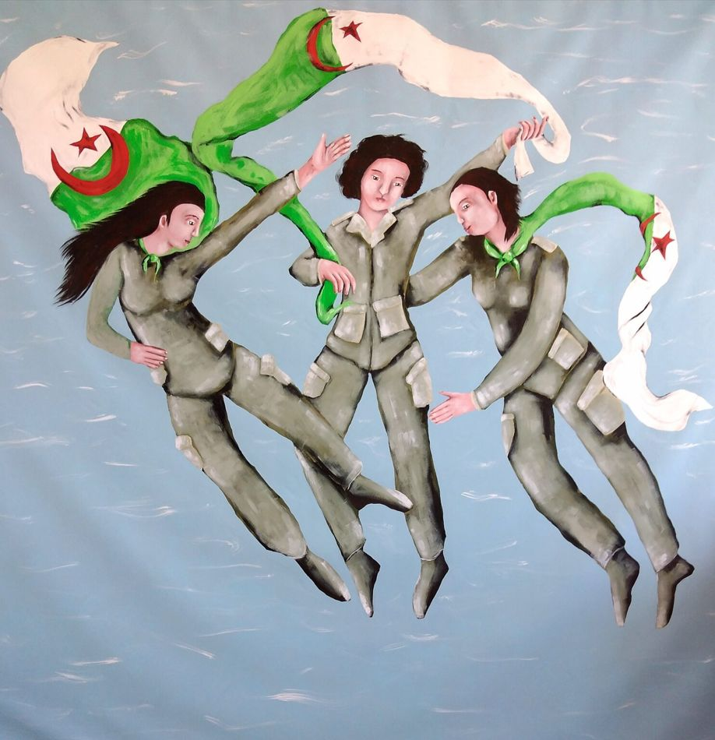
El Meya (Algeria), Les Moudjahidates, 2021.
Em quarto lugar, analisamos o surgimento de novas organizações com raízes no Sul Global, como a Organização de Cooperação de Xangai (2001), o BRICS10 (2009) e o Grupo de Amigos em Defesa da Carta da ONU (2021). Essas plataformas inter-regionais estão em um estágio embrionário, mas fornecem evidências do crescimento de um novo regionalismo e multilateralismo. Embora essas formações não busquem operar como um bloco para combater o bloco do Norte Global, elas refletem o que anteriormente chamamos de um “novo clima” no Sul Global. A nova disposição não é anti-imperialista nem anticapitalista, mas é moldada por quatro vetores principais:
- Multilateralismo e regionalismo centrados na criação de uma cooperação ancorada no Sul Global.
- Nova modernização que se concentra na construção de economias regionais e continentais que usam moedas locais em vez do dólar para comércio e reservas.
- Soberania, que criaria barreiras à intervenção ocidental. Isso inclui envolvimentos militares e colonialismo digital, que facilitam as intervenções da inteligência dos EUA.
- Reparações, que implicariam em negociação coletiva para compensar as armadilhas de dívidas centenárias do Ocidente e o abuso do excesso de orçamento de carbono, bem como seu legado de colonialismo de alcance muito maior.
A análise desses textos vai muito além da superfície, fornecendo uma avaliação materialista histórica de nossas crises atuais. Documentos produzidos pelas instituições do Norte Global, como o relatório Global Risks [Riscos globais] do WEF para 2024, fornecem uma lista dos perigos que enfrentamos (catástrofe climática, polarização social, recessões econômicas), mas não conseguem explicá-los. Acreditamos que nossa abordagem oferece uma teoria para entender esses perigos como o resultado do sistema mundial gerenciado pelo bloco hiper-imperialista.
Ao pensar nesses textos, minha mente se voltou para o trabalho do poeta iraquiano Buland al-Haydari (1926-1996). Quando tudo parecia inútil, al-Haydari escreveu que “o sol não nascerá” e que “no fundo da casa, já mortos, estão os passos de meus filhos, reduzidos ao silêncio”. Mas mesmo assim, quando estávamos “sem poder”, ainda havia esperança. Sua civilização se afoga, mas então “você chegou com o remo”, ele canta. “Essa é a história do nosso ontem, e seu sabor é amargo”, conclui ele, “essa é a nossa lenta caminhada, a procissão de nossa dignidade: nosso único bem até a hora em que surgirá, finalmente, um remo livre”.
Essa antecipação define um clássico da poeta iraniana Forough Farrokhzad (1934-1967), “Someone Who Is Not Like Anyone” [Alguém que não é como ninguém] (1966):
Sonhei que alguém estava chegando.
Sonhei com uma estrela vermelha,
e minhas pálpebras continuam se contraindo
e meus sapatos continuam chamando a atenção
e que eu fique cego
se eu estiver mentindo.
Eu sonhei com aquela estrela vermelha
quando eu não estava dormindo.
Alguém está chegando,
alguém está chegando
alguém melhor.
Cordialmente,
Vijay

https://thetricontinental.org/pt-pt/newsletterissue/hiper-imperialismo/

